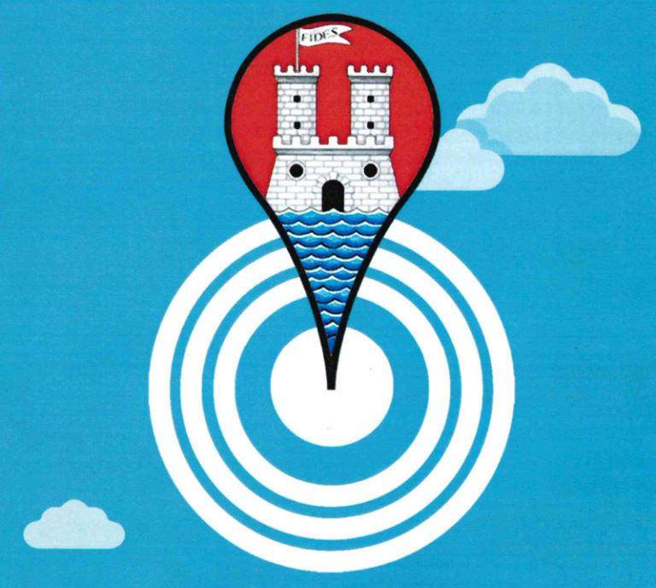
PROGRAMMA DEL FESTIVAL
“LIVORNO AL CENTRO”
V edizione – 7, 8, 9 agosto 2020
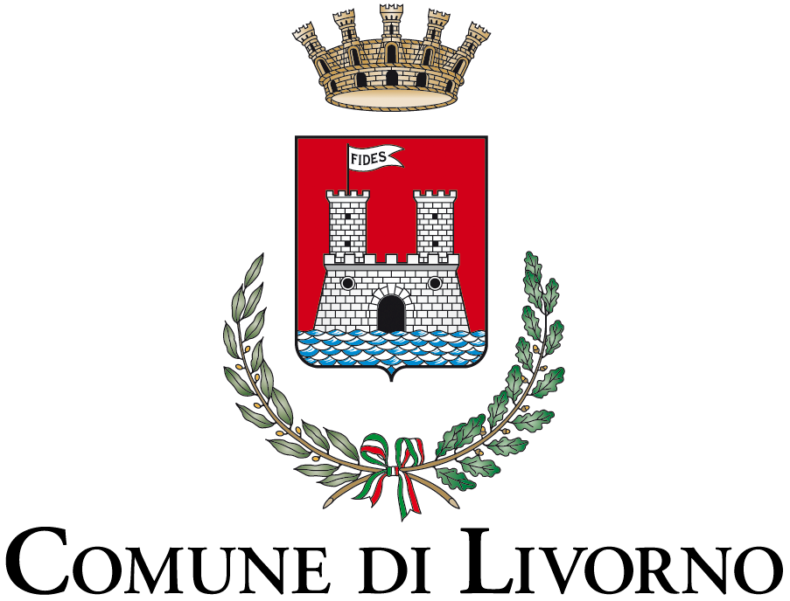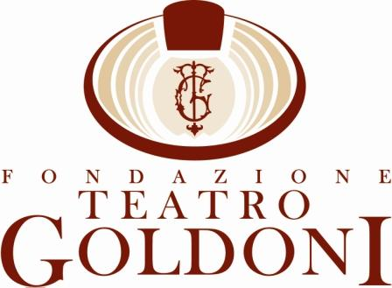

Gli spettacoli sono tutti gratuiti

Venerdì 7 Agosto
- Accademia Navale – Concerto inaugurale della Fanfara dell’Accademia Navale
(diretta streaming su WWW.LIVU.IT e su FB LIVORNOALCENTRO)
ore 17,00 Concerto in diretta streaming dell’apertura del Festival Livorno al Centro – ospiti L’Ammiraglio Comandante Segio Biaggi, la Professoressa Angela Dalena, l’assessore alla Cultura Simone Lenzi, il Direttore del Teatro Goldoni Marco Leone, il Direttore Artistico del Festival Riccardo Della Ragione.
- Via Goldoni – Premiazione Talenti Livornesi (Aperitivi – Wine bar)
(diretta streaming su WWW.LIVU.IT e su FB LIVORNOALCENTRO)
ore 21,00 “Varietà Talk show - Livorno al Centro” in diretta streaming Premiazione dei talenti livornesi a cura dell’assessore alla Cultura Simone Lenzi e del Direttore del Teatro Goldoni Marco Leone, conduce il Varietà il Direttore Artistico del Festival Riccardo Della Ragione.
ore 22,00 Concerto “Roberto Luti & Alex Sarti”
- Via Sardi – Folk Rock (Aperitivi - Birreria - Wine bar)
ore 19,00 Concerto “Fuori Sagoma”
ore 22,00 Concerto “Songs of Anarchy”
- Piazza Grande – Danza – Jazz & Funky Music (Aperitivi - Cena – Wine bar)
ore 19,00 CreativeLab “Spettacolo di Danza”
ore 20,00 Good Vibes “Concerto Jazz & Soul”
- Piazza Matteotti – Piano Bar (Aperitivi – Wine bar)
ore 19,30 Piano Bar “Susy & Mario The Folwers Harmony International Music”
- Piazza Cavallotti – Musica Cantautorale (Cena – Wine bar)
ore 21,00 Trio della cattiva strada “Concerto omaggio a Fabrizio De Andrè”
- Parco Odeon – Rock and Roll (Aperitivi - Cena – Wine bar)
ore 21,00 Concerto “Lo Zerbo”
- Piazza Mazzini – Blues (Aperitivi - Cena – Wine bar)
ore 21,00 Concerto “Mimmo Mollica Blues Band”
- Via Malta – Varietà Vernacolare (Aperitivi – Wine bar)
ore 21,00 Varietà Sapore di Salmastro “Compagnia del sesto piano e La combriccola livornese”

Sabato 8 Agosto
- Piazza Attias – Mostra fotografica, Conferenza Architettura e Banda Cittadina (Aperitivi – Wine bar)
ore 18, 00 Mostra fotografica sulla città di Livorno “Ass. Culturale Alberto Bonciani Scarronzoni Azzurri di Italia”
ore 19,30 Concerto “Banda Città di Livorno”
ore 20,30 Ass. Il Pentagono “Conferenza Architettura e Toponomastica Livorno città delle nazioni”
- Via Sardi – Folk Rock (Aperitivi - Birreria - Wine bar)
ore 19,00 Concerto “london Jam session house band”
ore 22,00 “Mr. Chab four session groove”
- Piazza Grande – Danza – Jazz & Funky Music (Aperitivi - Cena – Wine bar)
ore 19,00 CreativeLab “Spettacolo di Danza”
ore 20,00 Undercover “Concerto Funky Music”
- Fortezza Vecchia – DJ set Live
(diretta streaming su WWW.LIVU.IT e su FB LIVORNOALCENTRO)
ore 20,30 in diretta streaming “DJ Set Live con Charlie Dee e Ricky Reason”
- Mercato Centrale Alle vettovaglie – Musical (Aperitivi - Cena)
ore 21,00 Maria Maddalena Adorni con Carlo Bosco al pianoforte Concerto “Un viaggio tra le più belle canzoni del musical”
- Parco Odeon – Rock and Roll (Aperitivi - Cena – Wine bar)
ore 21,00 Concerto “Shffle Jump”
- Piazza Mazzini – Blues (Aperitivi - Cena – Wine bar)
ore 21,00 Concerto “Stefano Dentone & Antonio Ghezzani”

Domenica 9 Agosto
- Acquario di Livorno – Conferenza sull’ecologia e Cultura del riciclo (Visite all’Acquario di Livorno)
(diretta streaming su WWW.LIVU.IT e su FB LIVORNOALCENTRO)
Ore 18,00 Conferenza Spettacolo in diretta streaming sull’ecologia e le buone pratiche
“Sergio Giovannini, Matteo Nani e Nicola Terreni, conduttrice Roberta Diciotti, contributo di Rossano Ercolini”
- Terme del Corallo – Concerto Belle Epoque in costume d’epoca (Caffè concerto – Ponce alla livornese)
(diretta streaming su WWW.LIVU.IT e su FB LIVORNOALCENTRO)
Domenica ore 21,30 Serata conclusiva in diretta streaming, Caffè Concerto tra arie e romanze dal 1890 al 1920
“Matteo Micheli, Paola Pacelli, Massimo Gentili, Conduce la serata Franco Bocci, Direzione musicale Stefania Casu”

GUIDE TURISTICHE:
GUIDE STORICHE visita guidate e gite in battello info 339 2471523
GUIDE LABRONICHE visita guidate e gite in battello info 349 0057410
CASA NATALE AMEDEO MODIGLIANI visita guidate alla casa natale di Amedeo Modigliani

Tutte le info su: www.livornoalcentro.it – www.goldoniteatro.it

